BudgetApp
Kişisel Bütçe Takip Uygulaması

Proje Raporu
Haziran 2026

1. Giriş
Günlük yaşamda kişisel finans yönetimi, bireylerin ekonomik refahını doğrudan etkileyen kritik bir beceridir. Gelir ve giderlerin takip edilmesi, tasarruf hedeflerinin belirlenmesi ve bütçe limitlerinin kontrol altında tutulması; finansal sürdürülebilirlik açısından büyük önem taşımaktadır. Bu ihtiyacı karşılamak amacıyla geliştirilen BudgetApp, kullanıcıların tüm finansal hareketlerini tek bir platformda yönetmesine olanak tanıyan, modern bir web uygulamasıdır.
Proje kapsamında; harcama ve gelir kayıtlarının tutulması, kategorilere göre aylık limit belirlenmesi, tasarruf hedeflerinin oluşturulması ve görsel raporlama gibi özellikler hayata geçirilmiştir. Uygulama, .NET 8 tabanlı ASP.NET Core MVC mimarisi üzerine inşa edilmiş; veri kalıcılığı için SQLite veritabanı ve Entity Framework Core ORM kullanılmıştır. Ön yüzde Bootstrap 5 ve Chart.js ile modern ve duyarlı (responsive) bir kullanıcı arayüzü tasarlanmıştır.
Bu rapor; projenin motivasyonunu, ilgili literatürü, sistem tasarımını (UML diyagramları), kullanılan teknolojileri, uygulama ekran görüntülerini ve projenin genel değerlendirmesini kapsamaktadır.

2. Literatür Taraması
Kişisel finans yönetimi yazılımları, hem akademik çevrelerde hem de ticari alanda geniş yer bulmaktadır. Bu bölümde, ilgili çalışmalar ve yaklaşımlar incelenmiştir.

2.1 Kişisel Finans Yönetim Sistemleri
Ayvaz ve Yıldız (2019) tarafından yapılan çalışmada, kullanıcıların kişisel bütçelerini takip etmelerine yardımcı olan mobil uygulamaların finansal davranış üzerindeki etkisi incelenmiştir. Söz konusu araştırma, düzenli bütçe takibinin tasarruf oranlarını anlamlı ölçüde artırdığını ortaya koymuştur. Benzer şekilde, Kocabaş (2021) tarafından yapılan çalışmada web tabanlı finans yönetim araçlarının kullanıcı alışkanlıkları üzerindeki uzun vadeli etkileri değerlendirilmiştir.
Uluslararası literatürde Gladstone ve Robertson (2020), kişisel finans uygulamalarının kategori bazlı harcama görselleştirme özelliğinin karar alma süreçlerini iyileştirdiğini göstermiştir. Bu bulgular, BudgetApp içindeki Dashboard ve Kategori Dağılımı grafiğinin tasarım kararlarını destekler niteliktedir.

2.2 Web Uygulama Mimarileri ve MVC Deseni
Model-View-Controller (MVC) mimarisi, web uygulaması geliştirmede endüstri standardı haline gelmiş bir tasarım desenidir. Freeman (2021) Pro ASP.NET Core kitabında, MVC'nin iş mantığını kullanıcı arayüzünden ayırarak test edilebilirlik ve bakım kolaylığı sağladığını vurgular. ASP.NET Core, bu mimariyi uygulayan olgun ve yüksek performanslı bir .NET çerçevesidir. BudgetApp projesi de bu mimari üzerine inşa edilmiştir.
Aşağıdaki örnek, BudgetApp projesinden bir Controller sınıfını ve MVC akışını göstermektedir:
// Örnek: ASP.NET Core MVC Controller
public class HarcamaController : Controller
{
private readonly BudgetContext _context;

public HarcamaController(BudgetContext context) // DI burada devreye girer
{
_context = context;
}

public async Task<IActionResult> Index()
{
// Model: veritabanından veri çekilir
var harcamalar = await _context.Harcamalar.ToListAsync();
return View(harcamalar); // View'a Model iletilir
}
}

2.3 ORM Tabanlı Veri Erişimi
Entity Framework Core, .NET ekosistemindeki önde gelen ORM (Object-Relational Mapper) çözümüdür. Lerman ve Miller (2020), EF Core'un LINQ tabanlı sorgulama altyapısının geliştirici verimliliğini önemli ölçüde artırdığını ifade etmektedir. SQLite veritabanı ise küçük-orta ölçekli uygulamalar ve prototip geliştirme için hafifliği ve sıfır kurulum gerektirmesiyle öne çıkmaktadır (Hipp, 2020).

2.4 Veri Görselleştirme
Finansal verilerin görsel olarak sunulması, kullanıcıların örüntüleri hızlıca kavramasını sağlar. Chart.js, MIT lisansıyla dağıtılan ve tarayıcı üzerinde çalışan hafif bir JavaScript grafik kütüphanesidir. Bostock ve diğerleri (2011) tarafından geliştirilen D3.js temel yaklaşımından esinlenen Chart.js, bar, pasta ve çizgi grafik türlerini yerel canvas API'si üzerinde kolayca oluşturmaya olanak tanır.

2.5 Bağımlılık Enjeksiyonu (Dependency Injection)
Bağımlılık Enjeksiyonu (DI), bir nesnenin ihtiyaç duyduğu bağımlılıkların dışarıdan sağlandığı yazılım tasarım desenidir. ASP.NET Core, DI'ı çerçevenin çekirdeğine entegre etmiş olup tüm servisler Program.cs içindeki IoC (Inversion of Control) konteyneri aracılığıyla kaydedilir ve kullanıldıkları sınıflara constructor injection ile enjekte edilir. Bu yaklaşım; gevşek bağlılık (loose coupling), test edilebilirlik ve modüler mimari sağlar (Microsoft, 2024).
BudgetApp'te DI şu şekilde yapılandırılmıştır:
// Program.cs — Servis kaydı
builder.Services.AddDbContext<BudgetContext>(options =>
options.UseSqlite(builder.Configuration.GetConnectionString("Default")));

builder.Services.AddControllersWithViews();
Yukarıdaki kayıttan sonra BudgetContext, herhangi bir Controller'ın constructor'ına otomatik olarak enjekte edilmektedir. Bu sayede veri erişim katmanı ile iş mantığı birbirinden bağımsız kalır; her sınıf kendi bağımlılıklarını oluşturmak yerine konteynere devreder.

3. UML Diyagramları
Bu bölümde BudgetApp'in yazılım tasarımını açıklayan iki temel UML diyagramı sunulmaktadır: sınıf diyagramı ve kullanım senaryosu diyagramı.

3.1 Sınıf Diyagramı
Aşağıdaki sınıf diyagramı, uygulamada yer alan dört temel varlık modelini (Kategori, Harcama, Gelir, Hedef) ve aralarındaki ilişkileri göstermektedir. Kategori ile Harcama arasında bir-çok (1..*) ilişkisi mevcuttur; bir kategoriye ait birden fazla harcama kaydedilebilir. Gelir modeli, GelirTipi enum'u aracılığıyla tip bilgisi taşımaktadır.
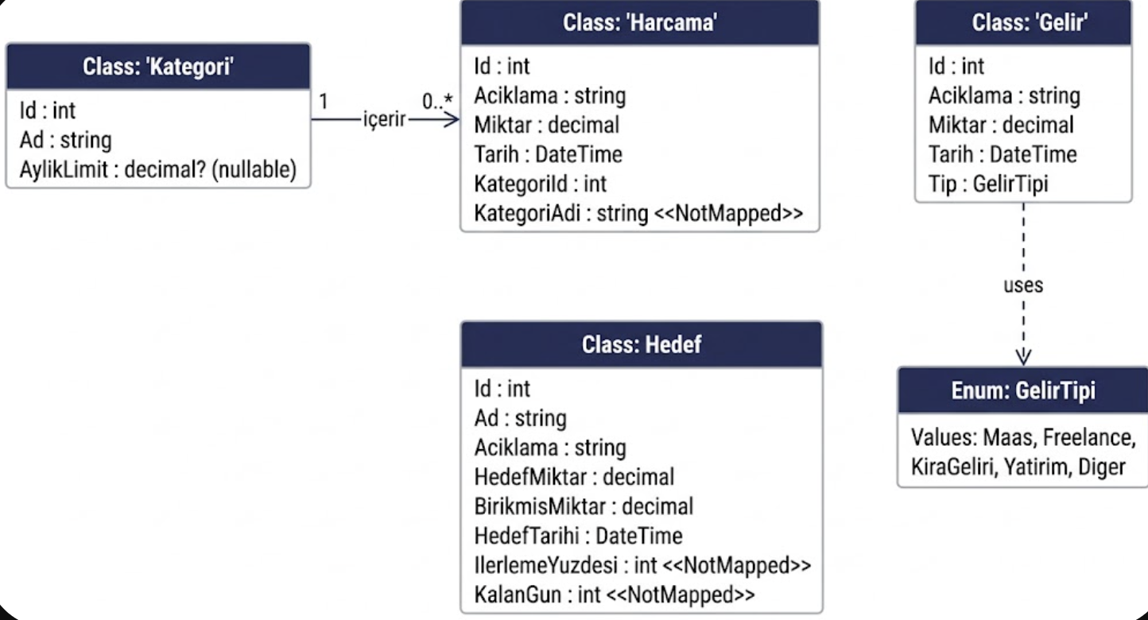
Şekil 1 – BudgetApp Sınıf Diyagramı

3.2 Kullanım Senaryosu Diyagramı
Kullanım senaryosu diyagramı, sistemle etkileşim kuran tek aktörü (Kullanıcı) ve gerçekleştirebileceği on temel eylemi göstermektedir. Kullanıcı; finansal özetini dashboard üzerinden anlık takip edebilmekte, harcama ve gelir kayıtlarını yönetebilmekte, kategorilere limit atayabilmekte ve tasarruf hedeflerini oluşturup ilerlemesini izleyebilmektedir.
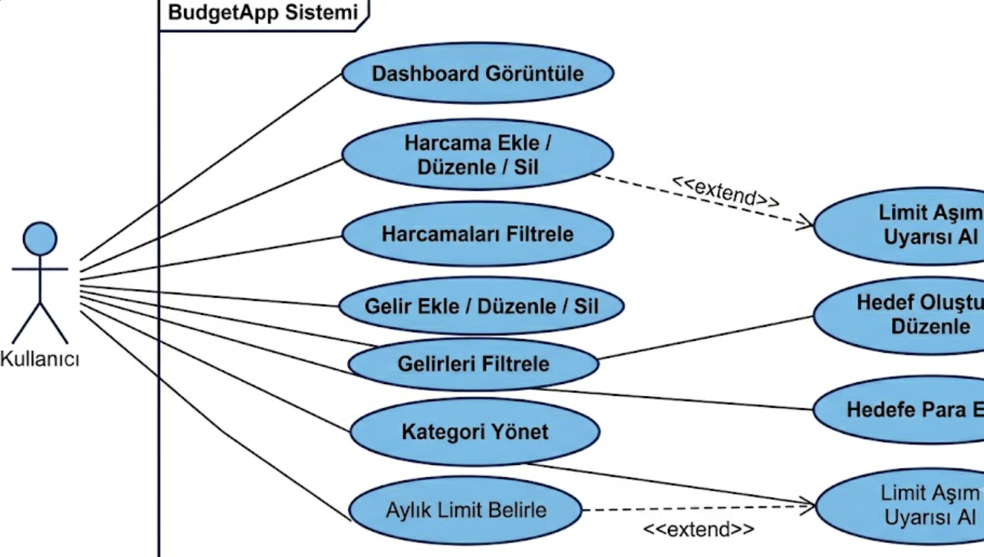
Şekil 2 – BudgetApp Kullanım Senaryosu Diyagramı

4. Kullanılan Teknolojiler
BudgetApp geliştirilirken aşağıdaki teknoloji ve kütüphanelerden yararlanılmıştır:
- .NET 8 / ASP.NET Core MVC: Microsoft'ın açık kaynaklı, platformlar arası web uygulama çerçevesidir. MVC deseni ile sunum, iş mantığı ve veri erişim katmanları birbirinden ayrılmıştır. Razor View Engine sayesinde sunucu taraflı HTML üretimi gerçekleştirilmiştir.
- Entity Framework Core 8: Microsoft'ın açık kaynaklı ORM çözümüdür. Code-First yaklaşımı ve Migrations özelliği ile veritabanı şeması C# sınıflarından otomatik olarak oluşturulmuştur. LINQ tabanlı sorgulama ile tip güvenli veri erişimi sağlanmıştır.
- SQLite: Dosya tabanlı, sunucusuz ilişkisel veritabanı motorudur. Kurulum gerektirmemesi ve .NET entegrasyonunun kolaylığı nedeniyle tercih edilmiştir. Geliştirme ve üretim ortamında aynı budget.db dosyası kullanılmaktadır.
- Bootstrap 5: Açık kaynaklı CSS çerçevesidir. Duyarlı (responsive) ızgara sistemi, hazır bileşenler (kart, tablo, form, modal) ve Bootstrap Icons paketi aracılığıyla tutarlı ve modern bir arayüz tasarımı elde edilmiştir.
- Chart.js 4: Açık kaynaklı JavaScript grafik kütüphanesidir. Dashboard sayfasında 6 aylık gelir/harcama trendi için bar grafik, kategori bazlı harcama dağılımı için halka (doughnut) grafik oluşturulmuştur.
- JavaScript / Vanilla JS: Limit aşım uyarıları, bütçe limit kaydetme ve hedef ilerleme animasyonları gibi istemci taraflı etkileşimler için çerçevesiz saf JavaScript kullanılmıştır.

5. Ekran Görüntüleri
Bu bölümde uygulamanın tüm ekranlarına ait görüntüler sunulmaktadır. Ekranlar, uygulamanın http://localhost:5050 adresinde çalıştırılması sırasında alınmıştır.

5.1 Dashboard – Finansal Özet
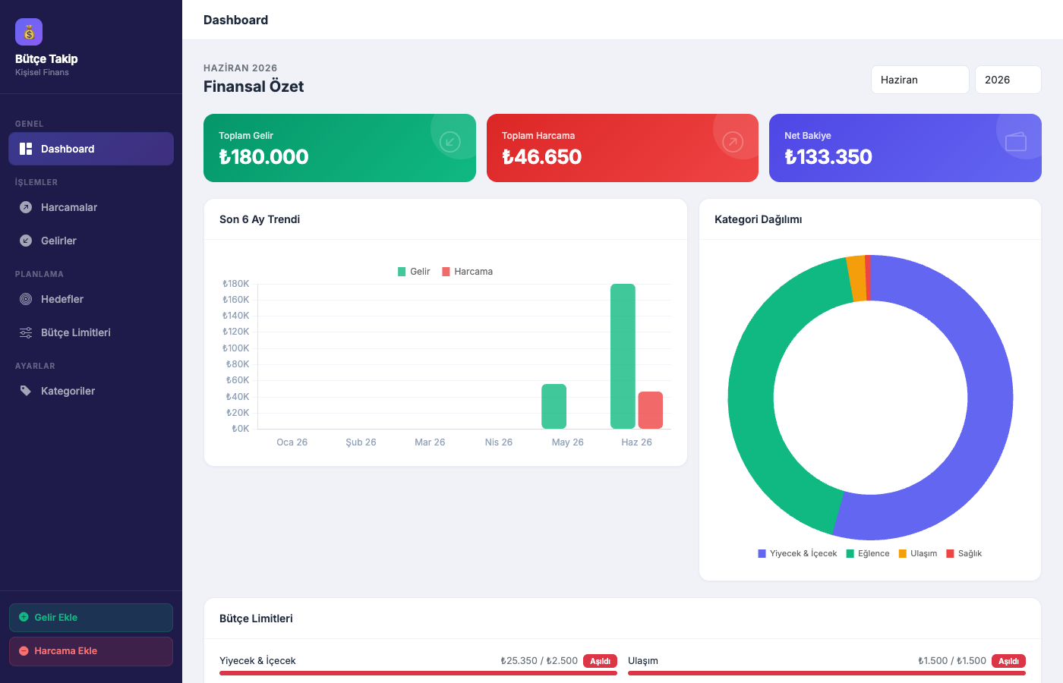
Şekil 3 – Dashboard ekranı: toplam gelir/harcama/bakiye kartları, 6 aylık trend grafiği, kategori dağılımı ve bütçe limitleri.

5.2 Harcamalar
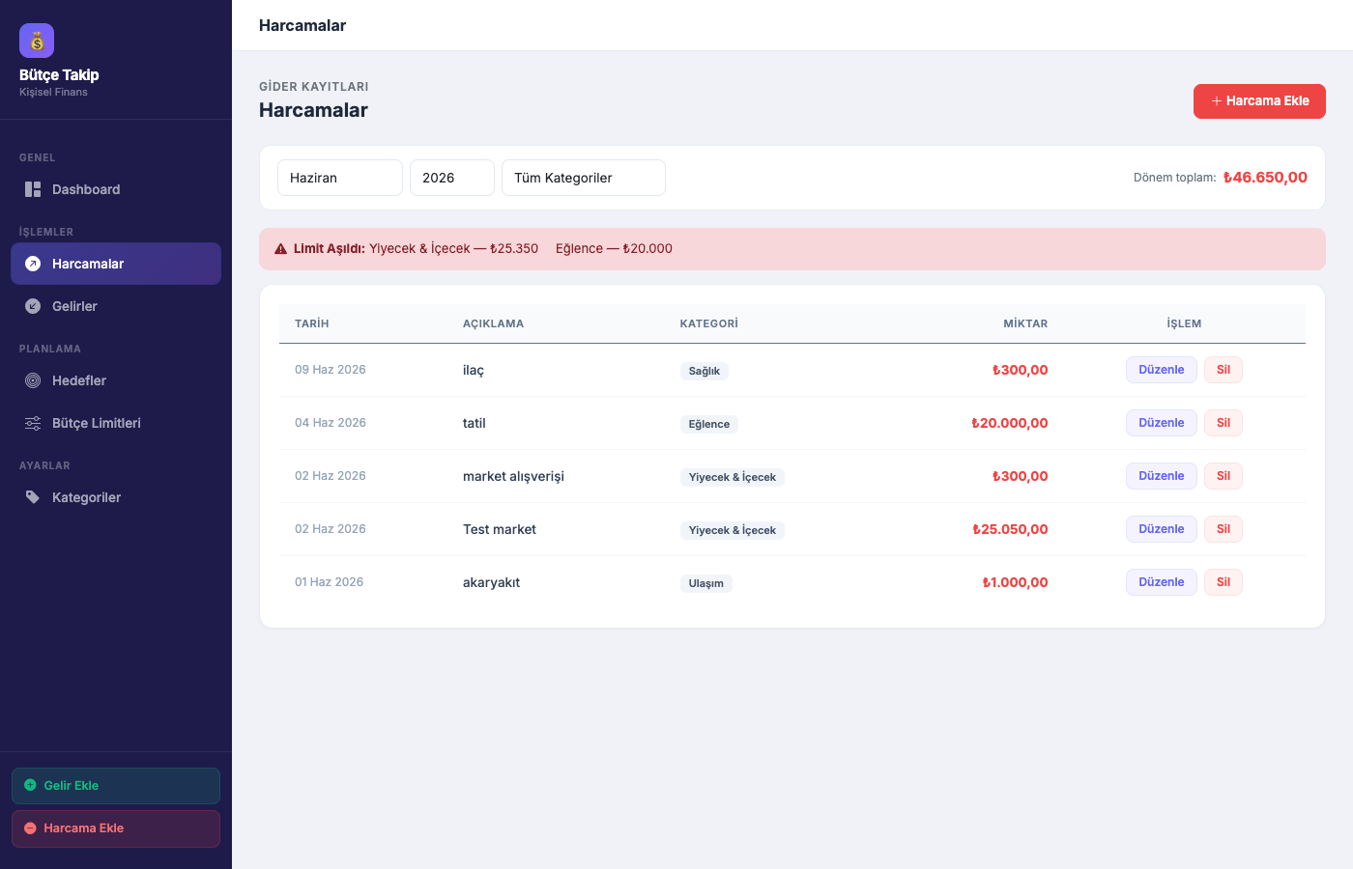
Şekil 4 – Harcamalar listesi: ay/yıl/kategori filtresi, dönem toplamı ve limit aşım uyarısı.

5.3 Gelirler
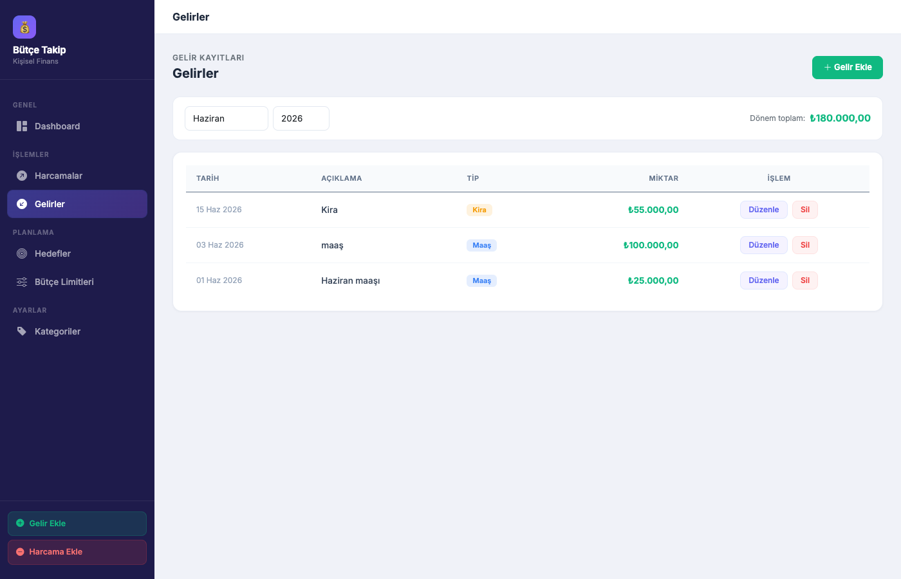
Şekil 5 – Gelirler listesi: ay/yıl filtresi ve dönem toplam geliri.

5.4 Kategoriler
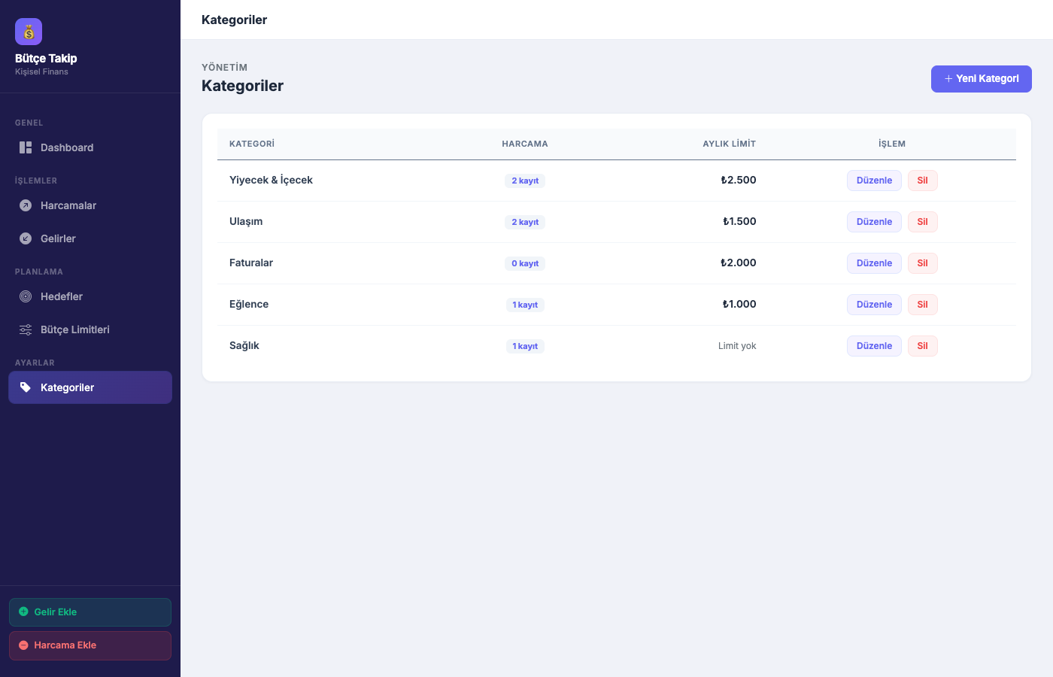
Şekil 6 – Kategori yönetimi: kategori ekleme, düzenleme ve silme.

5.5 Hedefler
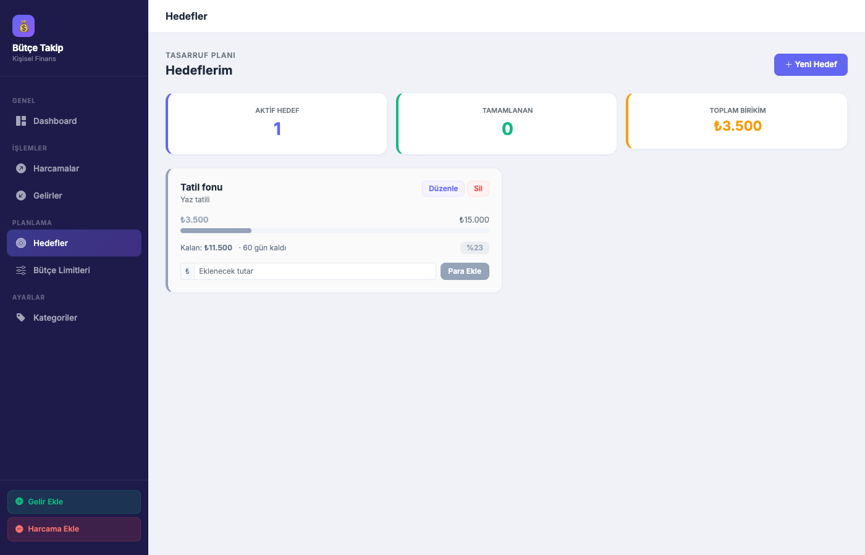
Şekil 7 – Hedefler: ilerleme barı, kalan gün sayacı ve para ekleme alanı.

5.6 Bütçe Limitleri
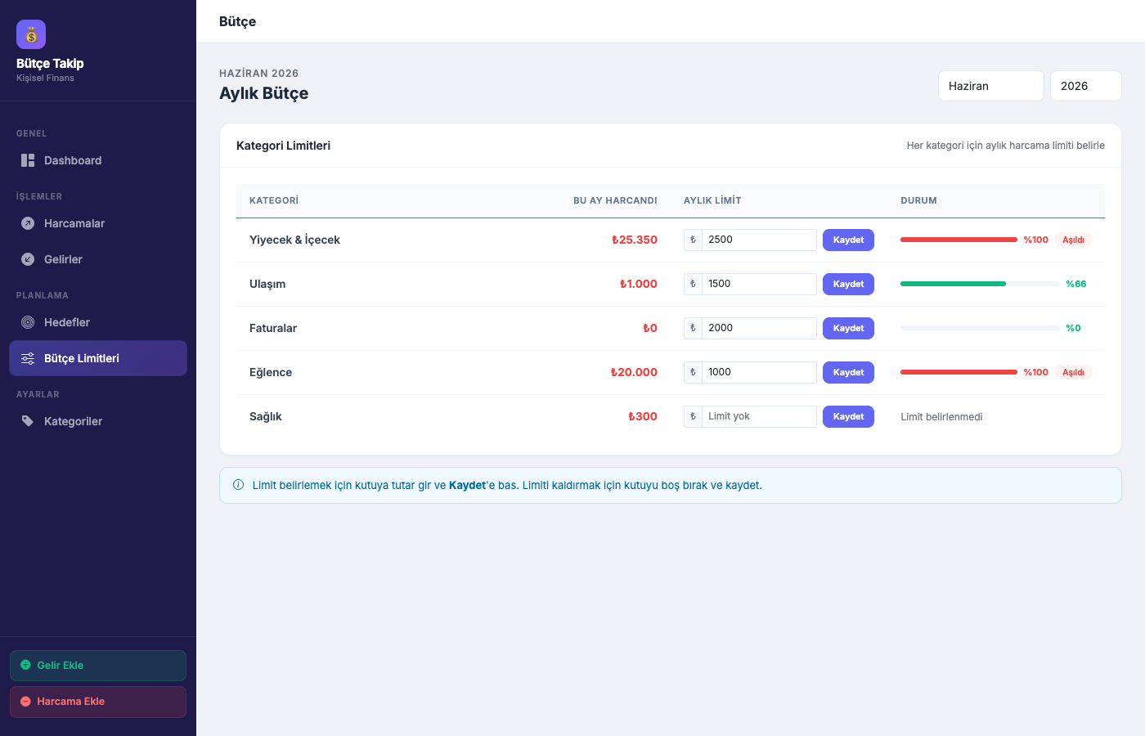
Şekil 8 – Aylık bütçe limitleri: kategori bazlı inline limit güncelleme ve doluluk çubukları.

6. Sonuç
Bu proje kapsamında, kişisel bütçe takibini kolaylaştırmaya yönelik tam işlevsel bir web uygulaması geliştirilmiştir. BudgetApp; harcama ve gelir yönetimi, kategori bazlı limit denetimi, tasarruf hedefi takibi ve görsel raporlama gibi temel finans yönetimi ihtiyaçlarını karşılamaktadır.
Teknik açıdan; .NET 8 ve ASP.NET Core MVC'nin sağladığı katmanlı mimari, Entity Framework Core ve SQLite'ın basit ama güçlü veri erişim altyapısı ve Bootstrap 5'in responsive tasarım desteği bir arada kullanılarak üretim kalitesine yakın bir uygulama ortaya konulmuştur.
Proje sürecinde karşılaşılan teknik zorluklar — SQLite'ın LINQ Sum ifadelerini doğrudan desteklememesi, ilişkisel sorgularda NotMapped property'lerin varlık izleme sorunları — gerçek dünya yazılım geliştirme deneyimini pekiştirmiş; hata ayıklama ve mimari karar alma becerilerini geliştirmiştir.
İleride yapılabilecek geliştirmeler arasında çok kullanıcılı yapı, PDF rapor dışa aktarma, e-posta/push bildirimleri ve mobil uyumlu PWA desteği sayılabilir.

7. Kaynakça
1. Ayvaz, S. ve Yıldız, T. (2019). Kişisel finans uygulamalarının tasarruf davranışı üzerindeki etkileri. *Finans ve Bilgi Teknolojileri Dergisi*, 7(2), 45–58.
2. Freeman, A. (2021). *Pro ASP.NET Core 6: Develop Cloud-Ready Web Applications Using MVC, Blazor, and Razor Pages* (8. baskı). Apress.
3. Gladstone, J. J. ve Robertson, C. (2020). Financial visualization tools and consumer decision-making. *Journal of Consumer Psychology*, 30(3), 481–495.
4. Hipp, R. D. (2020). *SQLite Documentation*. SQLite Consortium. https://www.sqlite.org/docs.html
5. Kocabaş, E. (2021). Web tabanlı kişisel finans yönetim araçlarının kullanıcı alışkanlıkları üzerindeki etkileri. Yüksek lisans tezi, Hacettepe Üniversitesi.
6. Lerman, J. ve Miller, R. (2020). *Programming Entity Framework Core*. O'Reilly Media.
7. Microsoft. (2024). *ASP.NET Core MVC documentation*. https://docs.microsoft.com/aspnet/core/mvc
8. Microsoft. (2024). *Entity Framework Core documentation*. https://docs.microsoft.com/ef/core
9. Microsoft. (2024). Dependency injection in ASP.NET Core. https://learn.microsoft.com/aspnet/core/fundamentals/dependency-injection

